Git config –global user.name “ “
Git config –global user.email “ e@gmail.com”
Git config –global color.ui auto
Git config --list
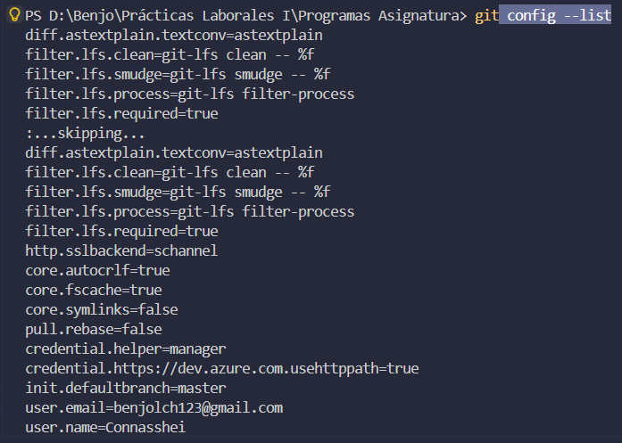
Git remote add origin URL_REPO
Git remote -v
Git push -u origin main
Git clone URL_REPO

Trabajo con ramas:
Git Branch desarrollo
Git checkout desarrollo
Crear y cambiar automáticamente
Git checkout-b desarrollo
Ver ranas
Git Branch
Fusuinar cambios
Git merge desarrollo

